Trabajo Fin de Grado

Placa Arduino🡪

<https://www.ac.uma.es/~andres/tutorial/>

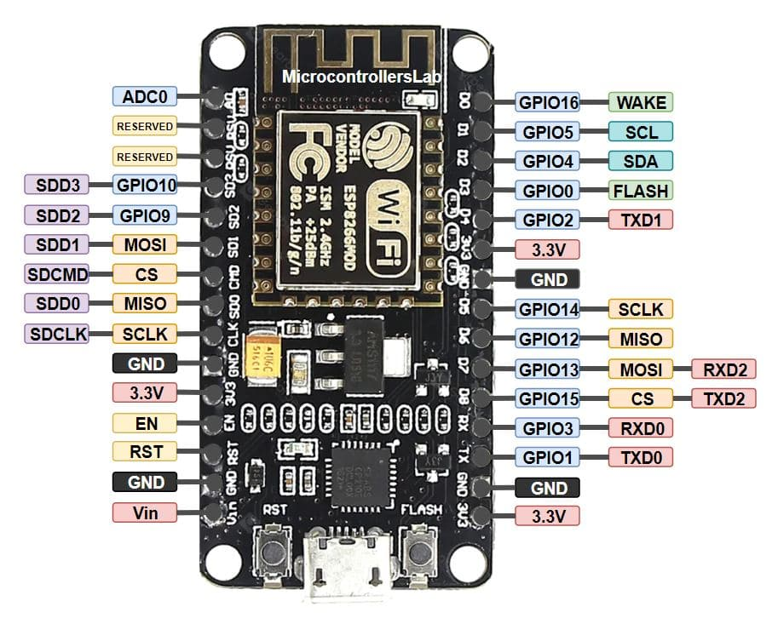

Sensores 🡪

* DHT22